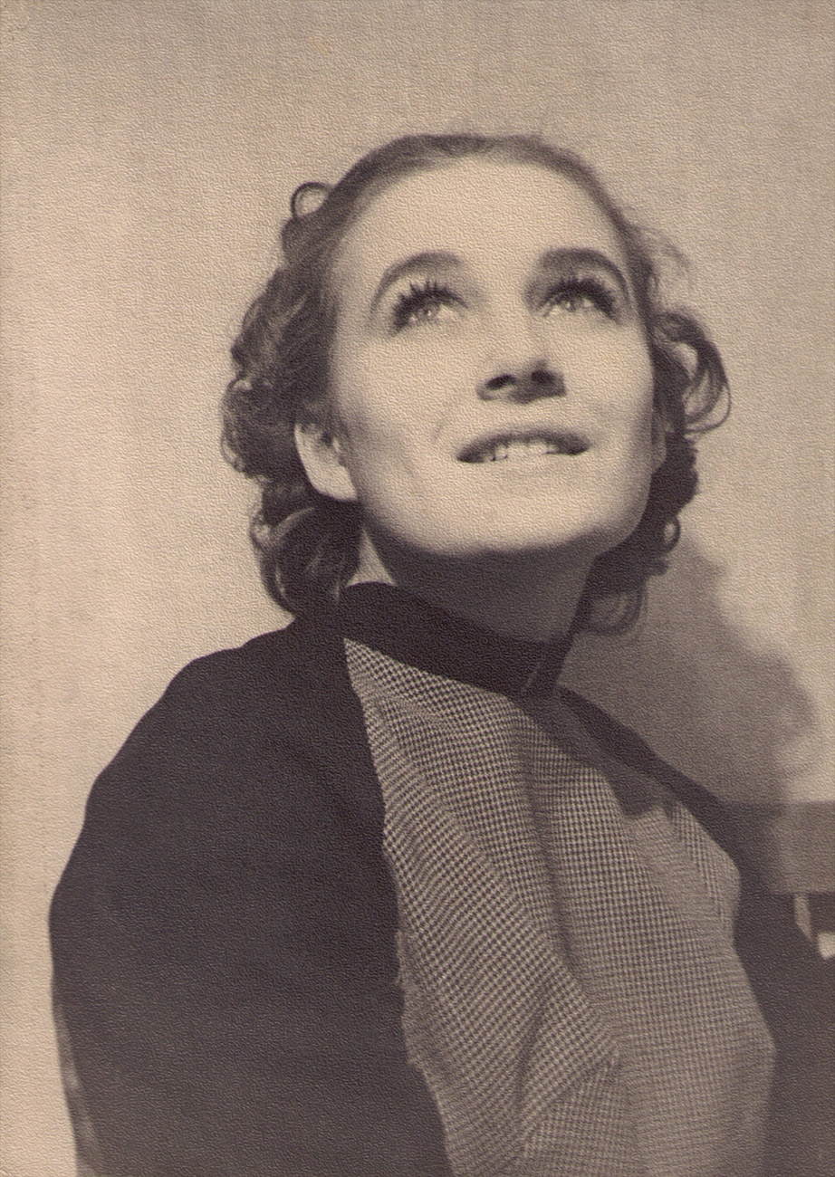

Любовь Касьянова
25.04.1950 – 03.10.2007 г.
Друг Индии
Координатор Международной Программы «УРУСВАТИ»

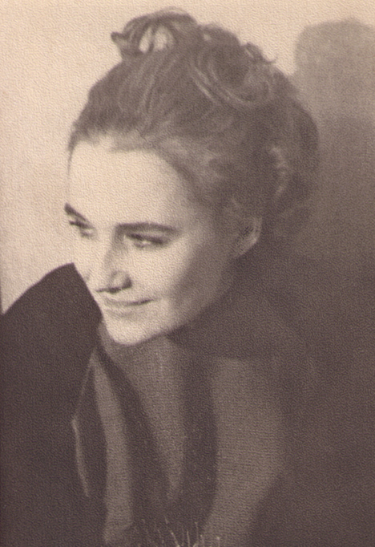

Любовь Касьянова
25.04.1950 – 03.10.2007 г.
Друг Индии
Координатор Международной Программы «УРУСВАТИ»

